PAUTA: EXPERIMENTANDO CON DISTINTAS SUPERFICIES
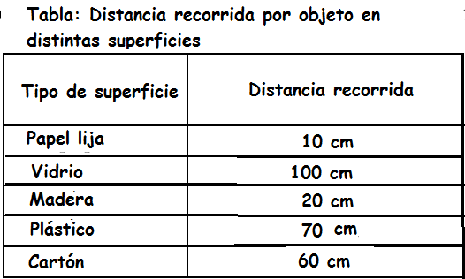
Carlos y María realizaron un experimento científico para ver qué tipo de superficie hacía que un objeto se deslizara menos. El dibujo muestra lo que hicieron. Las superficies que probaron se muestran en la tabla al igual que la distancia recorrida por el cubo al deslizarse.
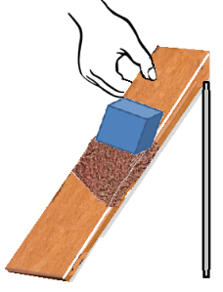

- Según la tabla ¿qué superficie ofrece menos fricción? ¿qué información de la tabla es la que le sirve a usted para responder a esta pregunta? El vidrio por que es la superficie donde el objeto recorre una mayor distancia.
- Según la tabla ¿qué materiales son similares en cuanto al roce o fricción? El papel y la madera, también el plástico y el cartón.
- Según la tabla ¿qué material elegiría usted si desea patinar sobre una superficie? ¿qué información de la tabla es la que le sirve a usted para responder a esta pregunta? El vidrio porque es el material donde el objeto recorre mayor distancia.
Variables:
¿Qué se modificó? (variable independiente): El tipo de superficie.
¿Qué se midió? (variable dependiente): La distancia recorrida.
¿Qué se mantuvo constante? (variable constante o controlada): La altura de la inclinación, el objeto que se desliza.
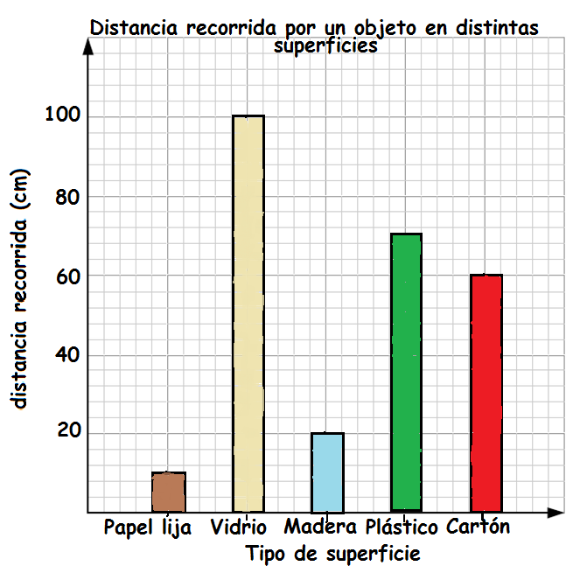
Construya un gráfico de barras con la información de la tabla. La variable independiente debe ir en el eje x y la variable dependiente en el eje y. No olvide colocar un título a su gráfico.

Elaborado por: Carmen Salazar

